Мини-футбол под Новый год. В Добринке состоялся товарищеский матч команд силовых структур и технического училища.

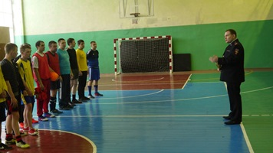
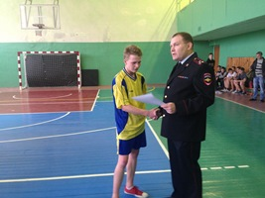
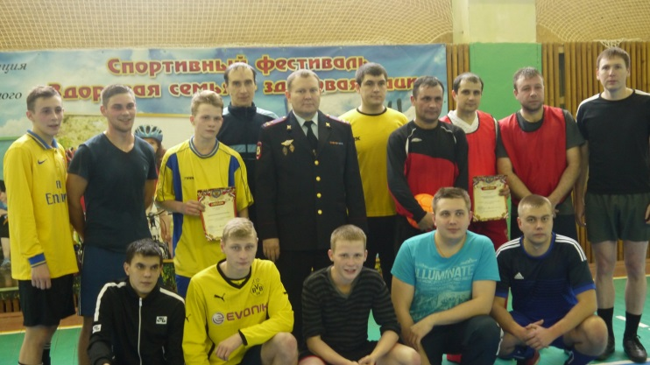
В преддверии Нового года, на базе Центра физкультуры и спорта поселка Добринка, по инициативе ОМВД России по Добринскому району, с участием сотрудников прокуратуры, судебных исполнителей, судебных приставов, следственного комитета состоялся товарищеский матч по мини-футболу между сборной правоохранительных органов и командой Добринского технического училища. На матче присутствовали главный специалист комиссии по делам несовершеннолетних администрации района Наталья Кудрявцева, ветеран МВД, подполковник внутренней службы в отставке Олег Антюфеев и, конечно, болельщики обеих команд.
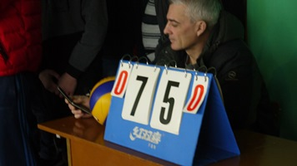
С первых минут встречи игроки из силовых структур, показав упорство и настойчивость, повели в счете, а ребята из училища продемонстрировали бодрость духа и юношеский задор, постарались показать все свои навыки. По ходу футбольного матча на площадке разгорелись нешуточные страсти, команды попеременно атаковали ворота, болельщики активно поддерживали игроков, встречая аплодисментами каждый забитый мяч. В конечном итоге победили опыт и мастерство, сборная команда правоохранительных органов одержала победу со счетом 7:5.
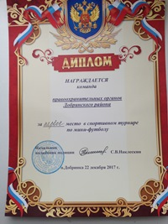
В завершении встречи начальник ОМВД России по Добринскому району полковник полиции Сергей Наклескин поблагодарил участников матча за проявленный боевой дух и вручил командам дипломы. Игроки команды технического училища обратились к соперникам с просьбой о проведении матча-реванша, который, по обоюдному согласию, состоится уже в Новом, 2018 году.

